В период с 9 по 17 апреля в школе в рамках межведомственной комплексной оперативно-профилактической операции «Чистое поколение-2024» были проведены профилактические информационно-разъяснительные мероприятия с учащимися с 7- по 11 класс и их законными представителями, направленными на формирование правового сознания и законопослушного поведения, а так же мероприятий, направленных на формирования негативного отношения к немедицинскому потреблению наркотических средств, психотропных веществ, новых потенциально опасных психоактивных, одурманивающих или иных вызывающих опьянение веществ, пропаганду здорового образа жизни. В рамках данной операции были проведены лекции, беседы, просмотры рекомендованных видеофильсмов ЦПР по профилактике наркомании, были проведены беседы инспектором ОПДН Хаповой А.Ю. по административной и уголовной ответственности.
В результате профилактическими мероприятиями было охвачено: обучающихся – 187 - представителей родительской общественности – 143
В апреле в преддверии Международного дня детского телефона доверия в школе проведен ряд мероприятий, направленных на дальнейшую популяризацию деятельности телефонов доверия в детской и подростковой среде:
- проведение информационных уроков, лекций, бесед в образовательных учреждениях для школьников: «Я -знаю телефон доверия », «Если тебе нужна помощь...»; «Что ты знаешь о Детском телефоне доверия?»; Телефон Доверия – твой надежный, искренний друг и помощник»; Сообщи где торгуют смертью. Информация о проведенных мероприятиях размещена в ВК.
Данными мероприятием были охвачены – учащиеся с 1 по 11 класс- в количестве 533 человека.
В ходе проведения подобных воспитательных мероприятий антинаркотической профилактической деятельности, у детей вырабатывается стойкое не отрицательное отношение к ПАВ, что приведет к следующим результатам: - включение подростков в организованную борьбу против алкоголизма, наркомании, токсикомании и курения;
- воспитания подрастающего поколения в духе неприятия наркотических веществ;
- развитие у детей глубокого понимания опасности и вреда ПАВ, других дурманящих средств для физического состояния организма и психики, духовного мира и личностных качеств человека, а также для общества в целом;
- формирование у обучающихся убеждения в том, что употребление ПАВ наносит ущерб здоровью, приводит к преждевременному старению организма и психическому распаду, утрате трудоспособности, радости человеческого общения
На официальном сайте школы была размещена полезная информация для родителей «О вреде курения, наркомании, алкоголя». Вся предложенная информация рекомендуется для обязательного ознакомления родителями и учащимися школы.

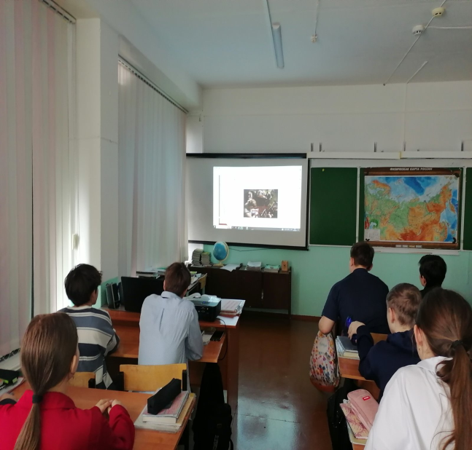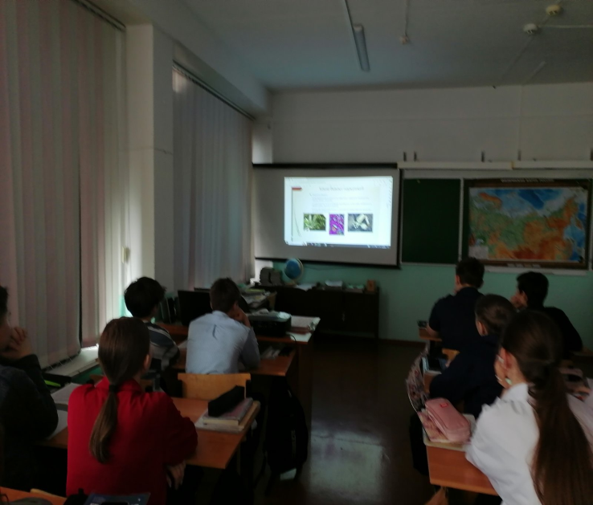
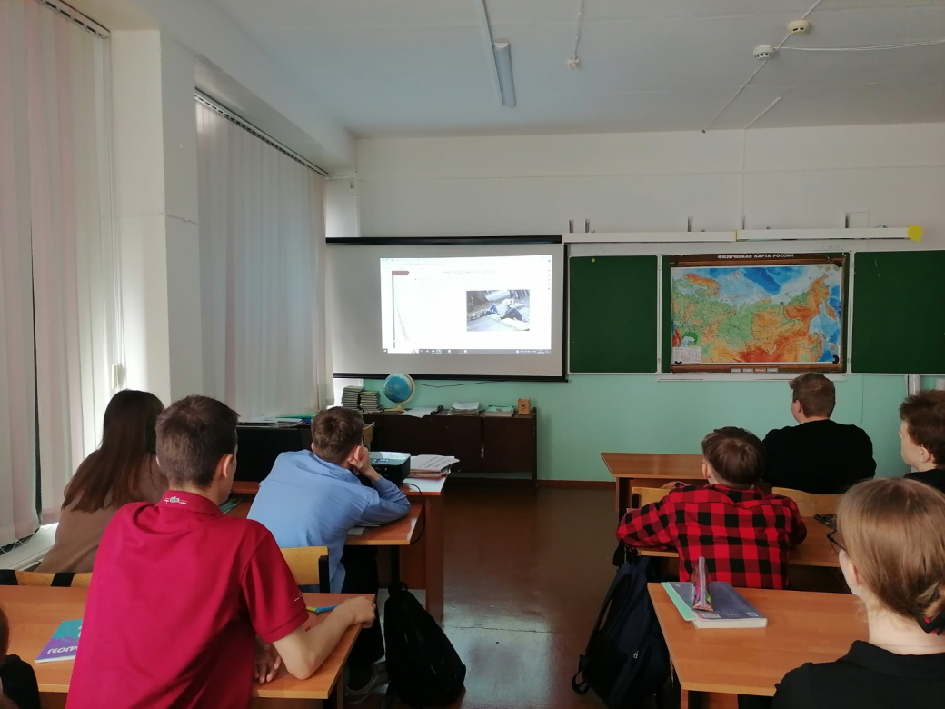
Просмотр рекомендованных видеофильсмов ЦПР по профилактике наркомании
